Street Art: BAM
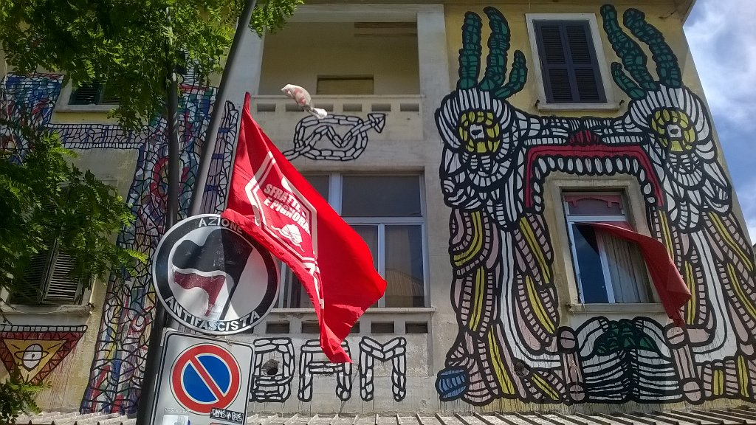
È la sede di BAM, la Biblioteca Abusiva Metropolitana...
opera di Aladin, artista yemenita celebre nel quartiere...

Approfondimenti e commenti
(questa è una pagina di test)

